MÜLKİ VE İDARİ AMİRLERİMİZ

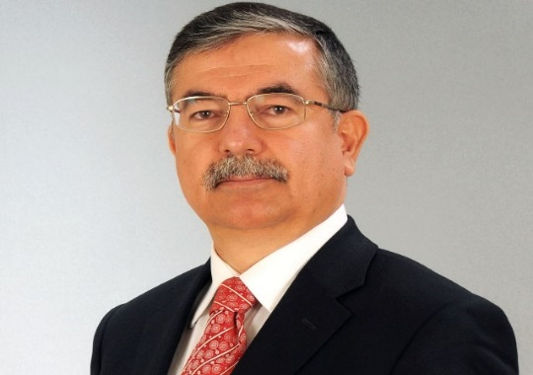
İSMET YILMAZ-MİLLİ EĞİTİM BAKANI
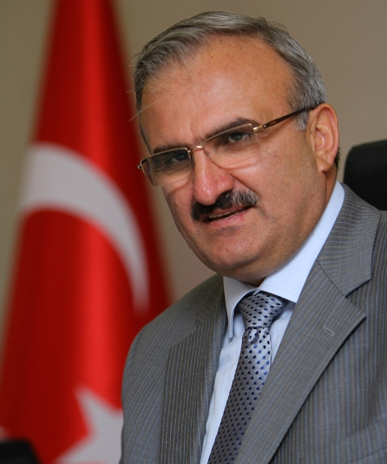
MÜNİR KARALOĞLU-ANTALYA VALİSİ
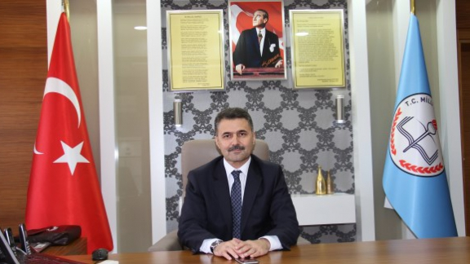
YÜKSEL ARSLAN-ANTALYA İL MİLLİ EĞİTİM MÜDÜR VEKİLİ
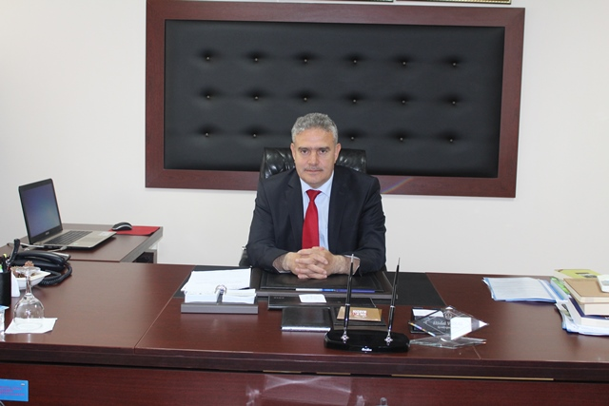
HÜDAİ VURAL-KEPEZ İLÇE MİLLİ EĞİTİM MÜDÜRÜ

